SMLOUVA
číslo: 20180551
uzavřená podle ustanovení § 1746 odst. 2. zákona č. 89/2012 Sb., občanský zákoník,
ve znění pozdějších předpisů (dále jen „občanský zákoník“)

mezi těmito smluvními stranami

Česká republika - Správa státních hmotných rezerv
sídlem: Praha 5 – Malá Strana, Šeříková 616/1, PSČ 150 85
právně jednající: Ing. Miroslav Basel, ředitel Odboru zakázek
IČO: 48133990
DIČ: CZ48133990
bankovní spojení: Česká národní banka, pobočka Praha
č. účtu: 85508881/0710
kontaktní osoba: …………………
telefon: …………………
fax: …………………
e-mail: …………………
datová schránka: 4iqaa3x
(dále jen „objednatel“)
a

Obchodní firma Software602 a.s.
sídlem: Hornokrčská 703/15, Krč, 140 00 Praha 4
spisová značka: B 3044 vedená u Městského soudu v Praze
zastoupena: Ing. Pavlem Nemravou, ředitelem divize Státní správa, na základě plné moci
IČO: 63078236
DIČ: CZ63078236
bankovní spojení: Česká spořitelna, a.s.
číslo účtu: 976652/0800
kontaktní osoba: …………………
telefon: …………………
e-mail: …………………
datová schránka: 7dcsfzg
(dále jen „poskytovatel“)
(dále také společně „smluvní strany“)

Článek
Účel smlouvy
- Účelem této smlouvy je poskytnutí služeb umožňujících úpravu příslušných informačních systémů Správy státních hmotných rezerv v souladu s nařízením Evropského parlamentu a Rady č. 910/2014 ze dne 23. července 2014 o elektronické identifikaci a službách vytvářejících důvěru pro elektronické transakce na vnitřním trhu a o zrušení směrnice 1999/93/ES (dále též „eIDAS“) pro účely a k zajištění zákonné působnosti zadavatele vyplývající ze zákona č. 97/1993 Sb., o působnosti Správy státních hmotných rezerv, ve znění pozdějších předpisů
- Touto smlouvou se realizuje veřejná zakázka, kterou objednatel zadal v zadávacím řízení pod č. j. 09923/18-SSHR s názvem „17-116 Dodavatel základních služeb eIDAS“ – 5. část VZ.

Článek
Předmět smlouvy
- Předmětem smlouvy je:
  - poskytnutí služby pro vytváření elektronických podpisů a elektronických pečetí v referenčním formátu podle PAdES, CAdES, XAdES a ASIC (dále též „služba“);
  - poskytování technické podpory služby (včetně úpravy předmětu smlouvy dle legislativních změn a dle případných změn technických standardů) v délce 12 měsíců od protokolárního převzetí služby (dále také jako „technická podpora“). Technická podpora bude prováděna na základě objednávek vystavených objednatelem dle potřeby;
(dále také souhrnně jako „předmět smlouvy“).
Poskytovatel dodá předmět smlouvy dle Technických podmínek předmětu smlouvy uvedených v Příloze č. 1, která je nedílnou součástí této smlouvy.
- Specifikace předmětu smlouvy - kód NIPEZ:
72262000-9 Vývoj programového vybavení
72330000-2 Standardizace a klasifikace obsahu a dat
- Současně se službou odevzdá poskytovatel objednateli následující dokumentaci v českém jazyce:
- Systémová příručka IS,
- Uživatelská příručka IS,
- Provozní bezpečnostní dokumentace IS.
Požadovaný obsah jednotlivých dokumentů je uvedený v Příloze č. 1 - Technické podmínky předmětu smlouvy, která je nedílnou součástí této smlouvy.
- Kontaktní osoba objednatele, která je oprávněna k plnění povinností objednatele dle této smlouvy, je oprávněna písemně pověřit jiného zaměstnance objednatele. O tomto pověření je kontaktní osoba objednatele povinna písemně (i e-mailem) informovat kontaktní osobu poskytovatele. Kontaktní osoba objednatele nebo osoba, kterou kontaktní osoba kupujícího písemně pověří, se zavazuje předmět smlouvy převzít na základě oboustranně podepsaného Protokolu o předání a převzetí předmětu smlouvy (dále také „protokol“).

Článek
Cena za předmět smlouvy a platební podmínky
- Cena za předmět smlouvy bez DPH je sjednána dohodou smluvních stran podle zákona
č. 526/1990 Sb., o cenách, ve znění pozdějších předpisů, a je cenou maximální
a nepřekročitelnou, která zahrnuje veškeré náklady objednatele spojené s pořízením věci.
K této částce bude připočtena platná sazba DPH v době vzniku zdanitelného plnění.
- Cena za předmět smlouvy je členěna následovně:
  - Cena za předmět smlouvy dle čl. II. odst. 1 písm. a)
- cena celkem bez DPH ve výši 230.000 Kč
(slovy: dvě stě třicet tisíc korun českých)
- DPH ve výši celkem 48.300 Kč
(slovy: čtyřicet osm tisíc tři sta korun českých)
- cena celkem včetně DPH ve výši 278.300 Kč
(slovy: dvě stě sedmdesát osm tisíc tři sta korun českých)
  - Cena za předmět smlouvy dle čl. II. odst. 1 písm. b)
- cena celkem bez DPH ve výši 90.500 Kč
(slovy: devadesát tisíc pět set korun českých)
- DPH ve výši celkem 19.005 Kč
(slovy: devatenáct tisíc pět korun českých)
- cena celkem včetně DPH ve výši 109.505 Kč
(slovy: jedno sto devět tisíc pět set pět korun českých)

Článek
Platební a fakturační podmínky
- Cena za předmět smlouvy včetně DPH bude hrazena takto:
- Cena za předmět smlouvy dle čl. II. odst. 1 písm. a) uvedená v článku III. odst. 2.1 bude uhrazena po protokolárním převzetí služby bez vad bránících předání a převzetí služby za přítomnosti kontaktní osoby objednatele nebo osoby pověřené dle čl. II. odst. 4 a kontaktní osoby poskytovatele, včetně doložení dokladů podle této smlouvy.
- Cena za předmět smlouvy dle čl. II. odst. 1 písm. b) bude uhrazena vždy po dokončení prací provedených na základě objednávek objednatele po podpisu protokolu dle čl. II. odst. 4.
- Smluvní strany se dohodly na bezhotovostním způsobu zaplacení ceny za předmět smlouvy dle čl. II. odst. 1 písm. a) a za předmět smlouvy dle čl. II. odst. 1 písm. b) na účet poskytovatele uvedený v záhlaví smlouvy.
- Objednatel neposkytuje zálohu na smluvní cenu.
- Poskytovatel vyúčtuje smluvní cenu za předmět smlouvy dle čl. II. odst. 1 písm. a) a b) daňovým dokladem – fakturou na základě protokolu. Kopie protokolu bude vždy součástí faktury. Faktura musí obsahovat náležitosti stanovené zákonem č. 235/2004 Sb., o dani z přidané hodnoty, ve znění pozdějších předpisů, číslo smlouvy bude uvedeno jako variabilní symbol.
- V případě, že faktura nebude úplná nebo nebude obsahovat zákonem předepsané náležitosti, je objednatel oprávněn ji vrátit poskytovateli s tím, že poskytovatel je následně povinen vystavit novou bezvadnou a úplnou fakturu s novým termínem splatnosti.
V takovém případě počne běžet doručením nové faktury objednateli nová lhůta splatnosti.
- Dohodou smluvních stran se sjednává splatnost faktury na 21 kalendářních dnů od dne doručení faktury objednateli. Faktura je zaplacena dnem připsání platby na účet poskytovatele.
- Poskytovatel prohlašuje, že účet uvedený v záhlaví smlouvy je a po celou dobu trvání smluvního vztahu bude povinným registračním údajem dle zákona č. 235/2004 Sb., o dani z přidané hodnoty, ve znění pozdějších předpisů.

Článek
Doba, místo a podmínky plnění
- Poskytovatel se zavazuje objednateli odevzdat službu uvedenou v čl. II. odst. 1 písm. a) v provedení dle této smlouvy a předat dokumentaci dle čl. II. odst. 3 do 4 týdnů ode dne nabytí platnosti této smlouvy.
- Objednatel se zavazuje dodanou službu bez vad zjevně bránících předání a převzetí služby převzít a zaplatit za ni cenu dle článku III. odst. 2.1 této smlouvy. Má-li služba vady zjevně bránící předání a převzetí, a je tedy k předání nezpůsobilá, není objednatel povinen službu převzít a smluvní strany si sjednají náhradní termín předání služby.
- Plnění předmětu smlouvy uvedeného v čl. II. odst. 1 písm. b) bude zahájeno dnem protokolárního předání služby dle odst. 1 tohoto článku a bude probíhat po dobu 12 měsíců.
- Místa plnění se nacházejí na níže uvedených adresách:
- Česká republika - Správa státních hmotných rezerv, …………………
- Česká republika - Správa státních hmotných rezerv, ………………….
- Nedodání smluvené služby nebo neposkytnutí technické podpory v místě a času plnění z důvodů spočívajících na straně poskytovatele nebo nedodržení doby dodání služby nebo neposkytnutí technické podpory dle podmínek této smlouvy a požadavku na podporu předaného objednatelem poskytovateli se považuje za podstatné porušení smlouvy a objednatel má právo od smlouvy odstoupit s tím, že poskytovatel nebude oprávněn požadovat od objednatele úhradu nákladů souvisejících s plněním předmětu smlouvy.
- Kontakty pro potřeby technické podpory:
  - Kontakt pro potřeby technické podpory objednatele: …………………, tel.: …………………, …………………, …………………, tel.: …………………, ………………….
  - Kontakt pro potřeby technické podpory poskytovatele: …………………, …………………, ………………….

Článek
Práva z vadného plnění
- Služba uvedená v čl. II. odst. 1 písm. a) je vadná, jestliže nemá vlastnosti stanovené touto smlouvou nebo pokud je poskytovatelem dodána jiná služba než ta, která má být předmětem této smlouvy. Za vadu služby se považují i vady v dokumentech uvedených v čl. II. odst 3. V případě vadného plnění je objednatel oprávněn odstoupit od smlouvy.
- Poskytování předmětu smlouvy uvedeného v čl. II. odst. 1 písm. b) je vadné, pokud
je poskytovatelem poskytována jiná technická podpora, než ta, která je stanovena touto smlouvou, jejími přílohami a požadavky objednatele na podporu zaslanými objednávkou poskytovateli (např. v jiném rozsahu nebo kvalitě).
- Vady služby a technické podpory je objednatel povinen uplatnit u poskytovatele bez zbytečného odkladu po jejich zjištění, a to písemným sdělením v souladu s čl. IX. odst. 5. V případě, že lze uplatnit vadu prostřednictvím e-mailu, může ji uplatnit kontaktní osoba objednatele nebo osoba pověřená dle čl. II. odst. 4 na e-mailové adrese poskytovatele: …………………. Poskytovatel se zavazuje odstranit uplatněné vady při reklamaci služby ve lhůtě nejpozději do 30 kalendářních dnů od uplatnění vad, v případě uplatnění vady technické podpory ve lhůtě stanovené objednatelem.
- Uplatní-li objednatel právo z vadného plnění služby nebo technické podpory, potvrdí mu poskytovatel písemně, kdy toto právo uplatnil, jakož i provedení opravy a dobu jejího trvání. Nepotvrzení uplatnění práva z vadného plnění poskytovatelem do 3 pracovních dnů ode dne sdělení uplatnění vad je důvodem pro odstoupení objednatele od této smlouvy.

Článek
Smluvní pokuta
- Nedodá-li poskytovatel službu uvedenou v čl. II. odst. 1 písm. a) do uplynutí doby plnění dle článku V. odst. 1 této smlouvy, zaplatí objednateli smluvní pokutu ve výši 0,3 % z ceny nedodané služby za každý den prodlení.
- V případě, že prodávající neodstraní vady bránící předání a převzetí služby v náhradním termínu dohodnutém dle čl. V. odst. 2, je poskytovatel povinen zaplatit objednateli smluvní pokutu ve výši 0,3 % z celkové ceny služby bez DPH za každý započatý den prodlení s odstraněním všech vad.
- Za vadné plnění technické podpory (čl. II odst. 1 písm. b)) uhradí poskytovatel smluvní pokutu ve výši 0,3 % z ceny technické podpory postižené vadným plněním.
- V případě prodlení poskytovatele s plněním předmětu smlouvy uvedeného v čl. II. odst. 1 písm. b) uhradí poskytovatel smluvní pokutu ve výši 2000 Kč za každý den prodlení.
- Pro výpočet výše uvedených smluvních pokut se použije cena v Kč bez DPH za předmět smlouvy uvedený v čl. II. odst. 1 písm. a) uvedená v článku III. v odst. 2.1 a za předmět smlouvy uvedený v čl. II. odst. 1 písm. b) uvedená v článku III. odst. 2.2 této smlouvy.
- Smluvní pokuta bude splatná do 14 dnů od doručení jejího vyúčtování poskytovateli,
na účet objednatele uvedený v záhlaví této smlouvy.
- Poskytovatel prohlašuje, že všechny smluvní pokuty dle této smlouvy včetně jejich výše považuje vzhledem k významu povinností (závazků), k jejichž zajištění byly dohodnuty, za přiměřené.
- Smluvní strany výslovně sjednávají, že úhradou smluvní pokuty nebude dotčeno právo objednatele na náhradu škody vzniklé z porušení povinnosti, ke kterému se smluvní pokuta vztahuje, v plné výši.

Článek
Odstoupení od smlouvy
- Kromě důvodů pro odstoupení od smlouvy objednatelem uvedených v jiných ustanoveních této smlouvy nebo občanském zákoníku je objednatel oprávněn od této smlouvy odstoupit, obdrží-li od poskytovatele službu jiných vlastností, popř. neobdrží-li všechny dokumenty dle této smlouvy. Objednatel je rovněž oprávněn od této smlouvy odstoupit v případě prodlení s plněním předmětu smlouvy uvedeného v čl. II. odst. 1 písm. b) delším než 10 pracovních dnů od potvrzení přijetí objednávky.
- Objednatel je oprávněn od této smlouvy odstoupit, neodstraní-li poskytovatel vadu služby uvedené v čl. II. odst. 1 písm. a) včas nebo vadu služby odmítne odstranit.
- Objednatel je též oprávněn odstoupit od smlouvy z důvodu probíhajícího insolvenčního řízení vůči poskytovateli.
- Objednatel je oprávněn odstoupit od smlouvy i v případě porušení povinnosti poskytovatele dle čl. IV. odst. 7.
- Smluvní strany se dohodly, že při prodlení objednatele se zaplacením ceny za službu uvedenou v čl. II. odst. 1 písm. a) má poskytovatel právo od této smlouvy odstoupit.
- Odstoupení od smlouvy musí být učiněno písemně v souladu s čl. IX. odst. 5 této smlouvy. Účinky odstoupení od smlouvy nastávají dnem doručení oznámení o odstoupení druhé smluvní straně.
- Odstoupení od této smlouvy se nedotýká práva na zaplacení smluvní pokuty nebo úroku z prodlení, ani práva na náhradu škody.
- V případě odstoupení od smlouvy se odstoupení nevztahuje na smluvními stranami
již poskytnuté vzájemné plnění.

Článek
Závěrečná ujednání
- Smluvní strany se dohodly, že další skutečnosti touto smlouvou neupravené se řídí příslušnými ustanoveními občanského zákoníku.
- Poskytovatel souhlasí s tím, aby tato smlouva, včetně jejích případných dodatků, byla uveřejněna na internetových stránkách objednatele. Údaje ve smyslu § 218 odst. 3. zákona č. 134/2016 Sb., o zadávání veřejných zakázek, ve znění pozdějších předpisů, budou znečitelněny (ochrana informací a údajů dle zvláštních právních předpisů). Smlouva se vkládá do registru smluv vedeného podle zákona č. 340/2015 Sb., o zvláštních podmínkách účinnosti některých smluv, uveřejňování těchto smluv a o registru smluv (zákon o registru smluv), ve znění pozdějších předpisů. Uveřejnění smlouvy zajišťuje objednatel.
- Poskytovatel souhlasí, aby objednatel poskytl část nebo celou tuto smlouvu v případě žádosti o poskytnutí informace podle zákona č. 106/1999 Sb., o svobodném přístupu k informacím, ve znění pozdějších předpisů.
- Veškeré změny nebo doplňky této smlouvy (včetně změn v záhlaví smlouvy: bankovního spojení, sídla, zastoupení atd.) jsou vázány na souhlas smluvních stran a mohou být provedeny, včetně změn příloh, po vzájemné dohodě obou smluvních stran pouze formou písemného dodatku k této smlouvě. Smluvní dodatky musí být řádně označeny, pořadově vzestupně očíslovány, datovány a podepsány oprávněnými zástupci obou smluvních stran. Nemůže jít k tíži smluvní strany, které nebyl v souladu s touto smlouvou zaslán dodatek ohledně změny údajů v záhlaví smlouvy, že i nadále užívá při komunikaci s druhou smluvní stranou údaje původně uvedené. Jiná ujednání jsou neplatná.
- Smluvní strany sjednávají pravidla pro doručování vzájemných písemností tak,
že písemnosti se zasílají v elektronické podobě do datových schránek. Nelze-li použít datovou schránku, zasílají se prostřednictvím provozovatele poštovních služeb na adresu uvedenou v záhlaví této smlouvy, nebo na adresu změněnou oboustranně potvrzeným dodatkem k této smlouvě. Vady věci a technické podpory lze uplatit rovněž způsobem uvedeným v čl. VI. odst. 3.
- Tato smlouva je vyhotovena ve 4 (slovy čtyřech) stejnopisech, z nichž 1 obdrží poskytovatel a 3 objednatel.
- Tato smlouva je platná ode dne, kdy podpis připojí smluvní strana, která
ji podepisuje jako poslední.
- Smluvní strany prohlašují, že se s obsahem této smlouvy před jejím podpisem řádně seznámily a na důkaz toho připojují oprávnění zástupci smluvních stran své podpisy.
- Nedílnou součástí smlouvy jsou přílohy:
Příloha č. 1: Technické podmínky předmětu smlouvy

V Praze dne: 24. 10. 2018 V Praze dne: 16. 10. 2018

Za objednatele: Za poskytovatele:
Česká republika – Software602 a.s.
Správa státních hmotných rezerv

............................................... ...................................................
Ing. Miroslav Basel Ing. Pavel Nemrava
ředitel Odboru zakázek ředitel divize Státní správa

Příloha č. 1 – Technické podmínky předmětu smlouvy

1. Požadavky na poskytovanou službu:

Služba pro vytváření elektronických podpisů a elektronických pečetí v referenčním formátu podle PAdES, CAdES, XAdES a ASiC

S ohledem na náročnost, jednotnost a schopnost vytvářet elektronický podpis požadované úrovně je nezbytné využít vhodné aplikace, která své služby dostatečně atraktivním způsobem bude nabízet spoléhajícím se aplikacím. Služba musí být dostupná jako webová služba (web service), jako webová aplikace, jako služba volaná z příkazové řádky nebo prostřednictvím API (knihovny, middleware atd.) pro ostatní aplikace.

Základní funkcionalitou bude vytváření elektronických podpisů a elektronických pečetí požadované úrovně a typu. Navíc musí umožnit řízení způsobu jakým aplikace či uživatelé žádají o vytvoření podpisu nebo pečetě, tedy zejména kdo je oprávněn o elektronický podpis nebo pečeť žádat a evidovat takové žádosti pro účely interního účtování. Služba dále musí být vůči žádajícím aplikacím transparentní a nezávislá co se týká používání konkrétní autority vydávající podpisový či pečetní certifikát. Ke své činnosti využije Službu zprostředkující časová razítka a Službu pro ověřování elektronických podpisů a pečetí. Služba musí umožnit vytváření elektronických podpisů a pečetí v referenčních formátech PAdES, XAdES, CAdES a ASIC.

Služba musí být plně kontrolovatelná a řiditelná a musí poskytovat hodnověrný důkaz o své činnosti, který musí být použitelný s dostatečnou mírou průkaznosti i jako důkaz při řešení sporů.

Služba musí být v souladu zejména s normami ETSI EN 319 102-1, ETSI TS 119 312, RFC5280 a s RFC3161. Součástí dodávky musí být součinnost vedoucí ke zdárné integraci poptávané služby se systémem elektronické spisové služby e-SPIS, jejímž dodavatelem je ICZ, a.s.

Objednatel upozorňuje poskytovatele, že služba může být z bezpečnostních a provozních důvodů provozována v několika lokalitách zároveň a že se předpokládá nasazení poptávané služby ve virtualizovaném prostředí (VMware).

Další podrobnosti

Pro účely elektronického podepisování rozeznáváme čtyři základní typy elektronického podpisu:
  - základní podpis (Basic Signature) - je to takový podpis, který je možné ověřovat tak dlouho, dokud je související certifikát platný, tedy nebyl zneplatněn a jeho platnost dosud nevypršela,
  - podpis s uvedením času podpisu (Signature with Time) - je podpis, který potvrzuje, že existoval v uvedeném čase. Může být použit pro ověření platnosti podpisu, když byl související certifikát zneplatněn po vytvoření podpisu,
  - podpis s údaji pro dlouhodobou ověřitelnost ( Signature with Long-Term Validation Material) - je podpis, který poskytuje dlouhodobou dostupnost validačních údajů uvedených v podpisu přímo nebo jako reference,
  - podpis poskytující dlouhodobou dostupnost a integritu ověřovacích údajů (Signature providing Long-Term Availability and Integrity of Validation Material) - je podpis, který je zaměřen na dlouhodobou dostupnost a integritu validačních údajů podpisu po dlouhou dobu a může pomoci ověřit podpis i po řadě událostí, které by jinak omezily tuto ověřitelnost (např. vypršení platnosti ověřovacích údajů, slabiny použitých kryptografických funkcí nebo délky kryptografických klíčů). Tento typ podpisu může být ověřen, i když platnost certifikátů vyprší nebo jsou revokovány, kvalita použitých algoritmů se stane nejasnou, nebo když délka klíčů začne být považována za nedostatečnou.

Pečetění používá stejné technologické postupy jako elektronické podepisování. Rozdíl je pouze v právním významu či v obsahu použitých certifikátů.

Základní podpis - úroveň B (Basic)

Výstupem procesu vytvoření Základního podpisu je podepsaný datový objekt (Signed Data Object - SDO), který musí obsahovat:
  - hodnotu podpisu
  - reference nebo kopii certifikátu podepisujícího jako podepsaný atribut
  - další podepsané nebo nepodepsané atributy (např. identifikátor politiky podepisování)
Podepisovaný dokument nebo jeho representace
Hodnota podpisu
Podepsané atributy
Nepodepsané atributy
Certifikát podepisujícího
Základní podpis

Podpis s uvedením času podpisu - úroveň T (Timestamp)

Proces vytvoření Podpisu s uvedením času podpisu musí vrátit podpis doplněný nepodepsaným atributem obsahujícím časové razítko podpisu. Časové razítko musí pokrývat hodnotu podpisu. K ověřování je nutný přístup k ověřovacím údajům on-line.

Podepisovaný dokument nebo jeho representace
Hodnota podpisu
Podepsané atributy
Nepodepsané atributy
Certifikát podepisujícího
Základní podpis
Časové razítko
Podpis s uvedením času podpisu

Podpis s údaji pro dlouhodobou ověřitelnost - úroveň LT (Long Term)

Podpis s údaji pro dlouhodobou ověřitelnost obsahuje oproti Podpisu s uvedením času podpisu i kompletní sadu souvisejících certifikátů a ověřovacích údajů tak, aby bylo možné ověřovat podpis bez nutnosti on-line přístupu k ověřovacím údajům. Kompletní ověřovací informace jsou již obsahem podpisu a probíhá také jeho ověření platnosti.

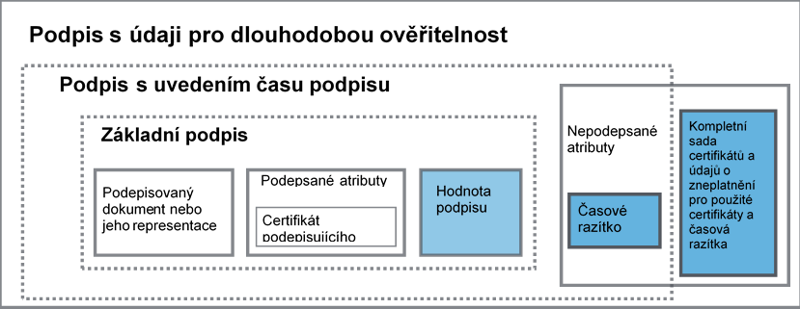

Podpis poskytující dlouhodobou dostupnost a integritu ověřovacích údajů - úroveň LTA (Long Term Archiving)

Proces vytvoření Podpisu poskytujícího dlouhodobou dostupnost a integritu ověřovacích údajů musí:
  - ověřit platnost podpisu
  - přidat veškeré ověřovací údaje potřebné pro ověření podpisu, které nejsou dosud obsaženy v podpisu, zejména ověřovací údaje předchozích časových razítek
  - přidat další časové razítko, které pokrývá podepisovaný dokument včetně objektů v podpisu
  - připojit zjištěné údaje do podpisu

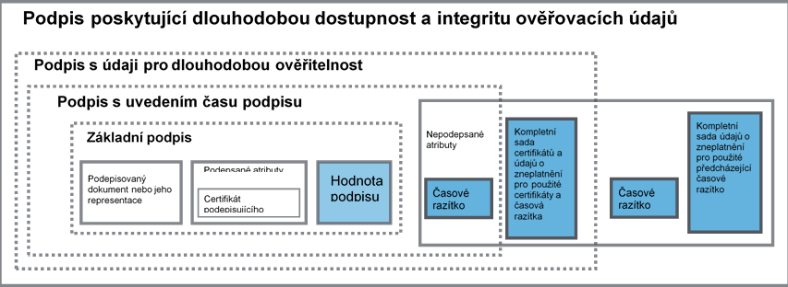
Pro účely zajištění dlouhodobé odolnosti proti ztrátě kvality použitých algoritmů a délek klíčů se opakuje přidávání dalších Časových razítek a Kompletní sada údajů o zneplatnění pro použité předcházející časové razítko. V takovém případě se použijí aktuálně dostatečně silné algoritmy a délky klíčů.

Základni funkční schéma vytváření elektronického podpisu
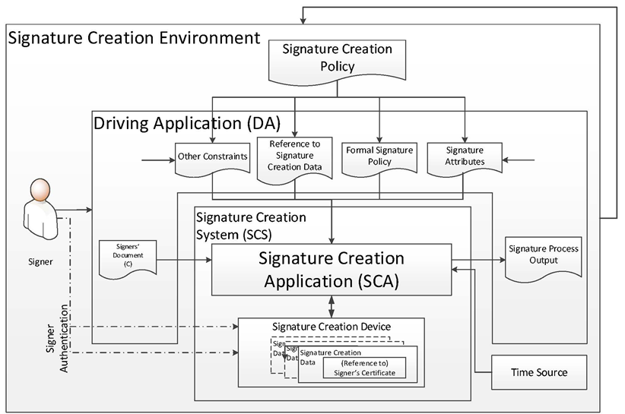

Informační model vytváření elektronického podpisu
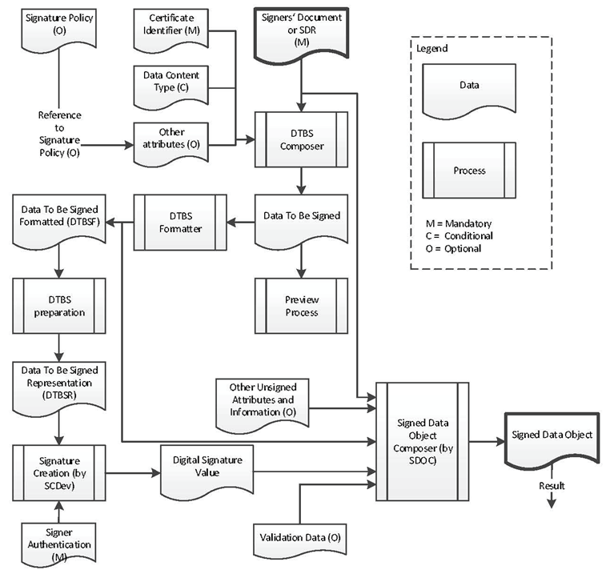

Základní životní cyklus elektronického podpisu

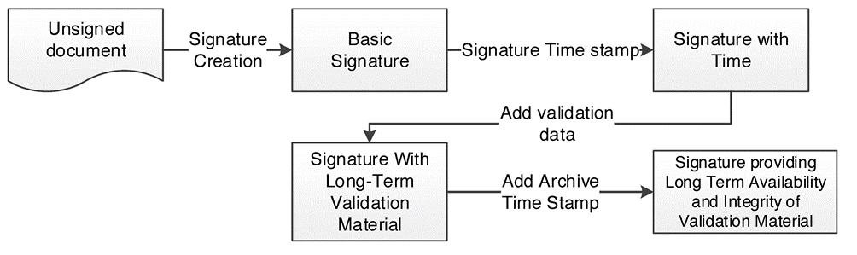

2. Požadavky na obsah dokumentace předané se službou:

  - Systémová příručka IS – minimální obsah:
- Popis implementovaného systému včetně interfejsů do dalších systémů.
- Systémová a programátorská dokumentace (HW a SW).
- Zpráva o provedených testech a jejich výsledcích.

  - Uživatelská příručka IS – minimální obsah:
- Stručný popis systému včetně jeho bezpečnostních funkcí pro potřebu uživatelů. Podrobný popis těchto funkcí je uveden v Provozní bezpečnostní dokumentaci IS.
- Návody k obsluze.
- Další dokumentaci k jednotlivým subsystémům.
- Provozní řád IS obsahující vymezení práv a povinností uživatelů.

  - Provozní bezpečnostní dokumentace IS – minimální obsah:
Dokumentace musí obsahovat minimálně tři části, které musí být vydány ve třech samostatných dílech:
1. Systémová bezpečnostní příručka:
- Popis realizovaných bezpečnostních opatření.
- Systémová a programátorská dokumentace bezpečnostních mechanismů, popis jejich návazností.

2. Bezpečnostní směrnice IS, která popisuje činnost bezpečnostního správce:
- Popis bezpečnostních funkcí vztahujících se k činnosti správce.
- Návod k využívání bezpečnostních vlastností systému.
- Instrukce pro instalaci a konfiguraci bezpečnostních mechanismů.

3. Bezpečnostní směrnice IS pro jednotlivé typy uživatelů informačního systému:
- Popis bezpečnostních funkcí vztahujících se k činnosti uživatele.
- Návod k využívání bezpečnostních vlastností systému přístupných danému uživateli.

